ΣΧΟΛΗ ΗΛΕΚΤΡΟΛΟΓΩΝ ΜΗΧΑΝΙΚΩΝ ΚΑΙ ΜΗΧΑΝΙΚΩΝ ΥΠΟΛΟΓΙΣΤΩΝ

ΠΡΟΗΓΜΕΝΑ ΘΕΜΑΤΑ ΑΡΧΙΤΕΚΤΟΝΙΚΗΣ

ΚΟΥΤΣΟΓΙΑΝΝΑΚΟΠΟΥΛΟΣ ΙΩΑΝΝΗΣ
ΑΜ 03109061
Εισαγωγή:

Στην παρούσα άσκηση θα μελετήσουμε την επίδραση διαφορετικών σχημάτων πρόβλεψης εντολών άλματος καθώς και η αξιολόγηση τους.
Στην άσκησή μας χρησιμοποιήσαμε τα Parsec benchmarks με τα οποία εργαστήκαμε και στην πρώτη άσκηση. Ως εκ τούτου δεν θα επεκταθούμε σε περαιτέρω ανάλυση τους. Θα παραθέσουμε ωστόσο κάποια βασικά στοιχεία θεωρίας ώστε να γίνει κατανοητή η ανάγκη για την υλοποίηση predictors καθώς και ο τρόπος υλοποίησης τους.

Στοιχεία θεωρίας :
Εν γένει μια απόφαση διακλάδωσης μπορεί να καθυστερήσει τα προγράμματά μας εισάγοντας καθυστερήσεις κατά τον υπολογισμό του νέου PC και συνέπεια προκαλείται μείωση στον ρυθμό εκτέλεσης εντολών. Ακόμα και η αναμονή για λίγες εντολές άλματος προκαλεί μεγάλη πτώση στην απόδοση του συστήματος. Συνεπώς οι καθυστερήσεις αυτές είναι απαγορευτικές. Θα θέλαμε στον χαμένο αυτό χρόνο να εκτελέσουμε κάτι χρήσιμο. Για αυτό λοιπόν χρειαζόμαστε έναν μηχανισμό πρόβλεψης του επόμενου PC ώστε να μπορούμε να εκτελέσουμε εντολές τις οποίες θα χρειαστούμε μόλις το επόμενο PC γίνει γνωστό. Οι εντολές διακλάδωσης χωρίζονται στις εξής κατηγορίες :
- Conditional Branches (brne, breq, brge, brle)
- Unconditional Branches (rjmp)
- Calls (call)
- Returns (ret)

Ωστόσο, η πλειοψηφία των εντολών διακλάδωσης αποτελείται από εντολές άλματος υπό συνθήκη (conditional branches) και είναι εκείνες στις οποίες θα εστιάσουμε την προσοχή μας περισσότερο. Αξίζει να σημειωθεί ότι η υλοποίηση ενός προβλεπτή απαιτεί επιπλέον hardware.Ως hardware θα ορίσουμε τον συνολικό αριθμό bits που απαιτούνται για την υλοποίηση ενός predictor. Μια αντικειμενική σύγκριση μεταξύ predictor θα απαιτεί ίσο κόστος κατασκευής τους, δηλαδή ίσο hardware. Επιπλέον κάθε predictor οφείλει να σέβεται την ροή του προγράμματος. Ακόμα και αν η πρόβλεψη αποτύχει, οφείλουμε να επαναφέρουμε τόσο το PC όσο και τιμές των καταχωρητών στις σωστές τιμές. Αυτό εν γένει κοστίζει, αλλά το κόστος αυτό αξίζει και με το παραπάνω σε έναν ικανοποιητικό προβλεπτή.
Υπάρχουν δύο ειδών predictors, static και dynamic. Οι πρώτοι λειτουργούν ανεξάρτητα από την ροή του προγράμματος, ενώ οι δεύτεροι μπορούν να αλλάξουν τον τρόπο πρόβλεψης κατά την εκτέλεση ενός προγράμματος. Οι predictors στους οποίους θα εστιάσουμε αναφέρονται παρακάτω :
Static predictors :
- Branch not taken. Πρόκειται για την πιο απλή περίπτωση κατά την οποία θεωρούμε ότι κανένα branch δεν πρόκειται να εκτελεστεί. Συνεπώς το predicted PC είναι πρακτικά το επόμενο.

- BTFNT. Σε αυτήν την περίπτωση θεωρούμε το εξής σχήμα. Εντολές άλματος που πρόκειται να δώσουν στο PC μικρότερη τιμή από την τωρινή θεωρούνται taken. Αντίθετα οι εντολές άλματος προς τα εμπρός θεωρούνται not taken.
Οι στατικοί προβλεπτές συνήθως δεν έχουν καλή επίδοση καθώς δεν μπορούν να προσαρμοστούν στο εκάστοτε πρόγραμμα. Ωστόσο είναι αρκετά εύκολοι στην υλοποίηση και το κόστος τους ελάχιστο.
Dynamic predictors :
Εδώ θα διακρίνουμε τις εξής περιπτώσεις :
- N-bit predictor. Πρόκειται για τον βασικό δομικό dynamic predictor. Η πρόβλεψη βασίζεται στις τελευταίες φορές που εκτελέστηκε η εντολή, ενώ υλοποίηση του είναι σχετικά απλή. Αποτελείται από έναν πίνακα στήλη, διαστάσεων όπου k τα τελευταία bits της διεύθυνσης. Το γινόμενο στηλών και αριθμών bits αντιστοιχεί στο hardware. Κάθε κελί του πίνακα διαθέτει N bits. Η πρόβλεψη είναι Taken αν η τιμή του κελιού είναι μεγαλύτερη ή ίση από αλλιώς είναι Not Taken. Αν η πρόβλεψη πετύχει τότε το περιεχόμενο του κελιού αυξάνεται κατά ένα αλλιώς μειώνεται (παραμένει σταθερή για μέγιστες και ελάχιστες τιμές αντίστοιχα). Για παράδειγμα, ένας 2bit predictor μπορεί να περιγραφθεί με το παρακάτω αυτόματο.
Παρατηρώντας την ροή ενός προγράμματος κάποιος εύκολα συμπεράσματα ως προς την συσχέτιση των branches.Με άλλα λόγια η απόφαση για ένα άλμα είναι συνάρτηση των προηγουμένων αποφάσεων. Με βάση αυτήν την παρατήρηση δημιουργήθηκαν οι correlated predictors. Οι ίδιοι διαθέτουν διαφορετικούς Nbit predictors.Παράλληλα μπορούν και μνημονεύουν την ροή ενός προγράμματος, κρατώντας συγκεκριμένο αριθμό τελευταίων εντολών διακλάδωσης. Ανάλογα με τις εντολές αυτές διαλέγουν κάποιον από τους Νbit predictors για την πρόβλεψή τους. Ονομάζονται και 2level predictors γιατί η πρόβλεψη γίνεται σε δύο στάδια. Αρχικά μέσω μιας βοηθητικής δομής γίνεται αντιστοίχιση στους predictors οι οποίοι με την σειρά τους, δίνουν το αποτέλεσμα της πρόβλεψης. Διακρίνουμε δύο 2level predictors:

- Global History Predictor.
- Local History Predictor.

- 2 - Level Global History Predictor. Στην μέθοδο αυτή διαθέτουμε έναν πίνακα που ονομάζεται PHT στον οποία κρατάμε τους διαφορετικούς Nbit predictors, έναν σε κάθε στήλη. Για την προσπέλαση του PHT διαθέτουμε έναν καταχωρητή ολίσθησης, BHR. Για να βρόυμε την εκάστοτε γραμμή χρησιμοποιούμε πάλι κάποια τελευταία bits της διεύθυνσης άλματος ενώ για να επιλέξουμε κάποιον από τους Nbit predictors (έστω M) χρειαζόμαστε bits. Ο παραπάνω προβλεπτής λειτουργεί ως εξής. Δεδομένου μιας πρόβλεψης από κάποιον από τους Μ Nbit predictors, αν πρόβλεψη είναι σωστή τότε το περιεχόμενο του BHR καταχωρητή περιστρέφεται κατά μία θέση αριστερά και πραγματοποιείται ένα λογικό OR με το 1. Αντίθετα περιστρέφεται πάλι προς τα αριστερά κατά μία θέση και πραγματοποιείται ένα λογικό OR με το 0. Παράλληλα ο Nbit predictor που επιλέχθηκε ενημερώνεται όπως έχει ήδη αναφερθεί. Συνεπώς στον BHR μπορούμε να πούμε πως έχουμε μια συμβολοσειρά από μηδενικά και άσσους οι οποίοι αναπαριστούν τα αποτελέσματα των m τελευταίων εκτελέσεων. Για παράδειγμα έχουμε το εξής :

- 2 - Level Local History Predictor. Στην ουσία αποτελεί ένα υπερσύνολο του global προβλεπτή. Για τον local history o BHR θα αντικατασταθεί από έναν πίνακα που ονομάζεται BHT. Πρακτικά σε αυτήν την περίπτωση αντί για τις τελευταίες m εντολές διακλάδωσης παρακολουθούμε τις τελευταίες m εκτελέσεις της συγκεκριμένης εντολής. Τόσο η ενημέρωση όσο και η πρόβλεψη γίνονται με παρόμοιο τρόπο. Πλέον έχουμε έναν Nbit predictor ο οποίος αποτελεί την στήλη του PHT. Η προσπέλαση του δεύτερου γίνεται με την χρήση ενός κελιού του BHT (πρακτικά έχουμε έναν BHR για κάθε εντολή) σε συνδυασμό πάλι με κάποια τελευταία bits της διεύθυνσης της εντολής. Η επιλογή του εκάστοτε BHR γίνεται κατά τα γνωστά με κάποια τελευταία bits της διεύθυνσης όχι κατά ανάγκη ίσα με τα πρώτα. Ωστόσο ο αριθμός τόσο των πρώτων όσο και των δεύτερων είναι τέτοιος ώστε να έχουμε τις επιθυμητές διαστάσεις των δομών μας.

- Μια άλλη τεχνική πρόβλεψης, που δεν βασίζεται καθόλου σε Nbit predictors, είναι ο BTB predictor. Τόσο η υλοποίηση του όσο και η ενημέρωση είναι αρκετά εύκολες. Διαθέτουμε μια δομή που χωρίζεται σε δύο στήλες. Η πρώτη περιέχει τις διευθύνσεις που αντιστοιχούν σε άλματα. Η δεύτερη περιέχει το αποτέλεσμα της τελευταίας εκτέλεσης της εκάστοτε εντολής άλματος. Κατά την ενημέρωση, αν η πρόβλεψη είναι σωστή, το περιεχόμενο παραμένει ως έχει. Εναλλακτικά, η συγκεκριμένη διεύθυνση που αντιστοιχεί που αντιστοιχεί στη λάθος πρόβλεψη διαγράφεται από τον πίνακα (συνήθως μηδενίζεται ολόκληρη η αντίστοιχη γραμμή προκειμένου να μην μειωθούν οι διαστάσεις της δομής). Εδώ πρέπει να επισυνάψουμε τα εξής σενάρια. Αν η δομή είναι ήδη πλήρης ο predictor καλείται πρακτικά να διαγράψει μια γραμμή ώστε να δημιουργήσει χώρο για την νέα. Για να γίνει αυτό χρειαζόμαστε μια πολιτική αντικατάστασης. Στην παρούσα άσκηση θα χρησιμοποιήσουμε την LFU. Τέλος αν η συγκεκριμένη διεύθυνση δεν ανήκει στην δομή, είτε γιατί διαγράφθηκε είτε γιατί δεν την έχουμε συναντήσει ακόμα τότε η πρόβλεψη λαμβάνεται ως not taken. Αν το άλμα εκτελεστεί τότε θα εισέλθει στην δομή του BTB.

- Είναι εμφανές πως οι παραπάνω τεχνικές έχουν βασικές αδυναμίες για συγκεκριμένα branch, γεγονός που μπορεί να ρίξει πολύ την απόδοση του συστήματος. Θα θέλαμε κάτι καλύτερο από όλα τα παραπάνω. Για τον σκοπό αυτό, έχουμε τους λεγόμενους tournament predictors. Πρακτικά αποτελείται από δύο κυρίως βαθμίδες. Έναν meta predictor στο πρώτο σκέλος, και έναν οποιαδήποτε συνδυασμό δύο από τους παραπάνω προβλεπτές. Ο meta predictor στην ουσία είναι ένας συνηθισμένος Nbit predictor ο οποίος θα αποφασίσει ποιος από το ζεύγος predictor θα χρησιμοποιηθεί στην εκάστοτε εκτέλεση. Η ενημέρωση του φαίνεται παρακάτω.

Τέλος θα αναφέρουμε την στοίβα επιστροφής διευθύνσεων (RAS). Η συγκεκριμένη δομή αναφέρεται σε function returns στα οποία ο υπολογισμός του PC είναι αρκετά δύσκολος. Ωστόσο παρατηρούμε πως ο προορισμός πάντα ενός return δεν είναι άλλος από την επόμενη διεύθυνση () της τελευταίας εντολής call. Θα εξετάσουμε αργότερα το μέγεθος της συγκεκριμένης στοίβας αξιολογώντας την απόδοσή του.

Έχοντας καλύψει το κομμάτι της θεωρίας θα προχωρήσουμε στην πειραματική αξιολόγηση. Για λόγους απλότητας ο σχολιασμός θα προκύπτει συνολικά για κάθε πείραμα σύμφωνα με παρατηρήσεις που έγιναν στα συγκεκριμένα benchmarks.

4. Πειραματική Αξιολόγηση

4.1 Μελέτη εντολών άλματος
Στο πρώτο κομμάτι της πειραματικής αξιολόγησης ο στόχος είναι η συλλογή στατιστικών για τις εντολές άλματος που εκτελούνται από τα benchmarks. Χρησιμοποιήστε το cslab_branch_stats.cpp και για κάθε benchmark δώστε ένα διάγραμμα που να δείχνει τον αριθμό των εντολών άλματος που εκτελέστηκαν και το ποσοστό αυτών που ανήκουν σε κάθε κατηγορία (conditional-taken, conditional-nottaken κλπ.).

- blackscholes
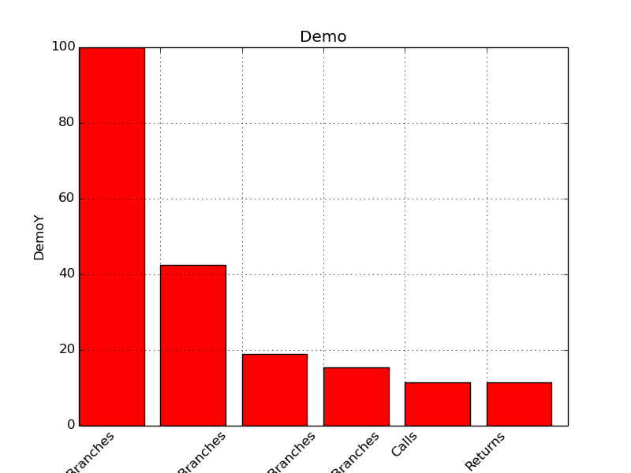
- bodytrack
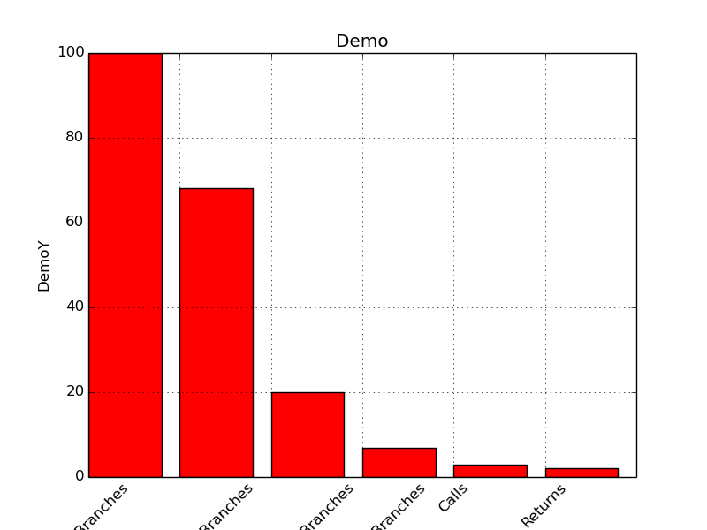

- canneal
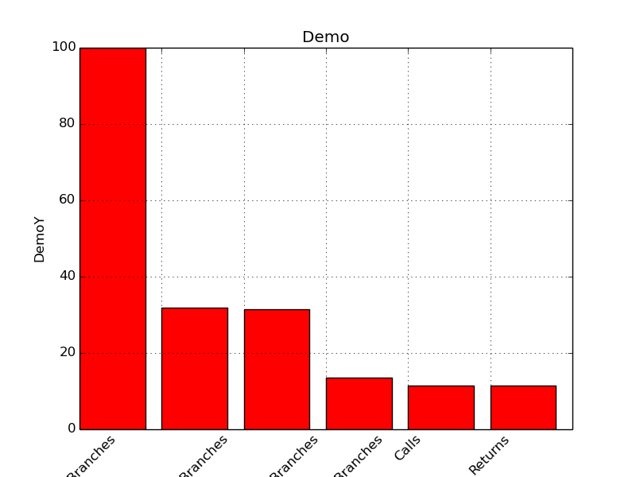
- facesim
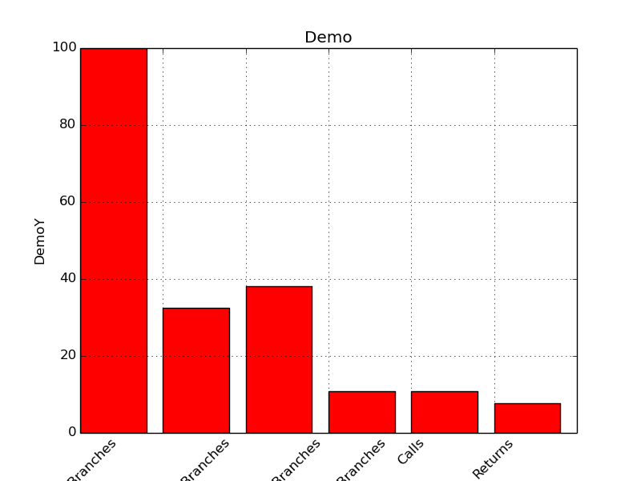
- ferret
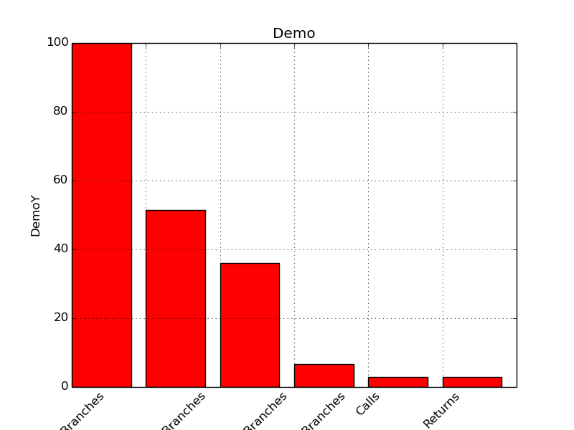
- fluidanimate
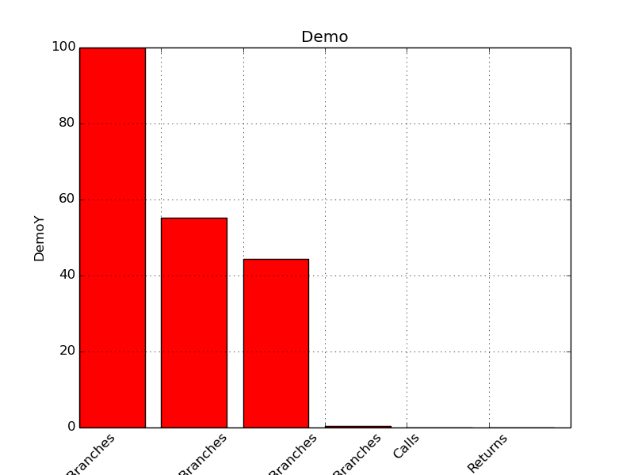
- freqmine
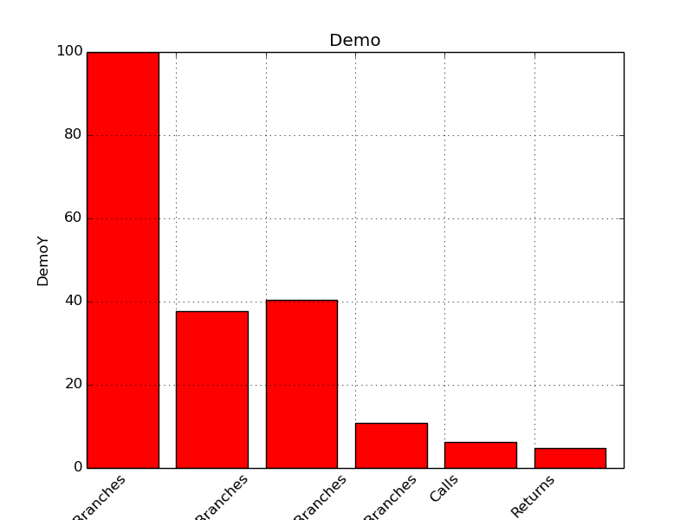
- raytrace
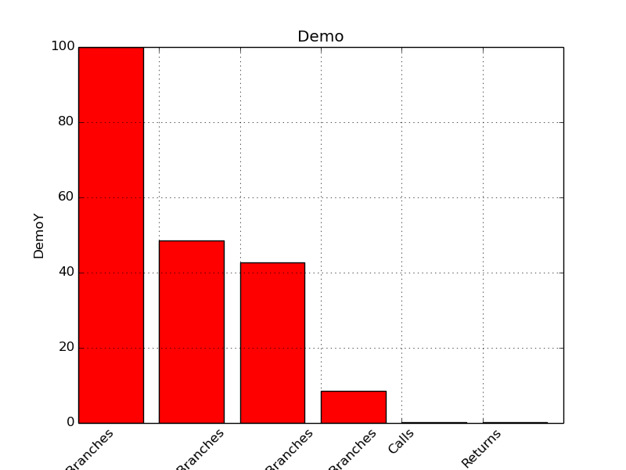
- swaptions
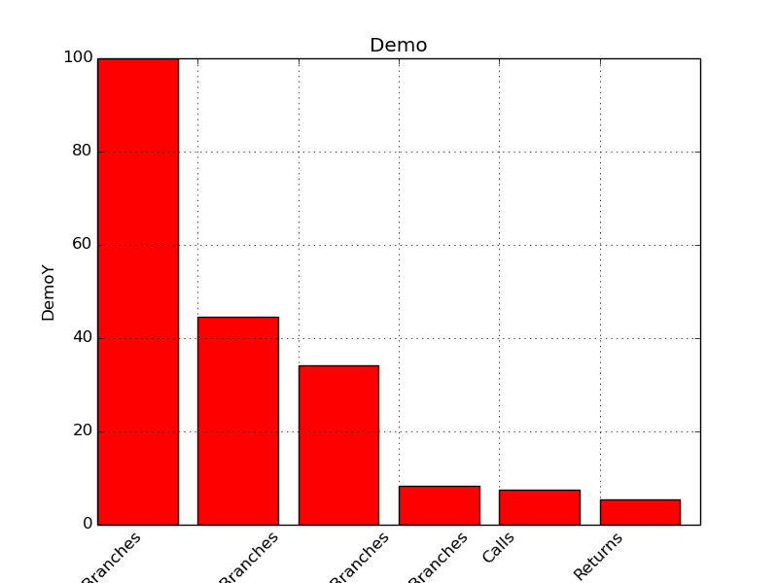
- streamcluster
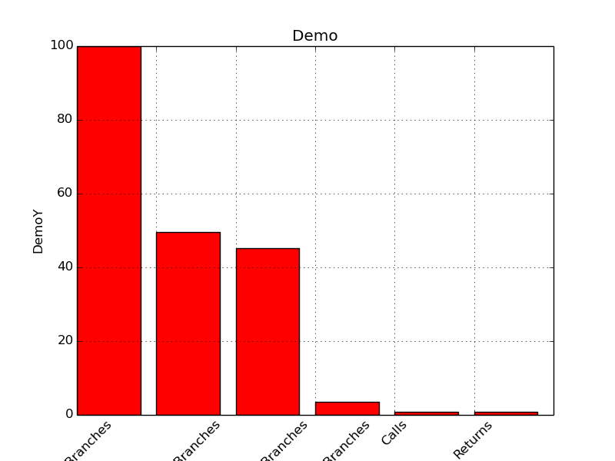

Γενικά Σχόλια:
Το πλήθος των conditional branches είναι αρκετά μεγαλύτερο από όλων των υπολοίπων. Θα βγάλουμε πιο αξιόπιστα αποτελέσματα στις μετρήσεις με ισορροπημένα τα Taken , Not_Taken branches

4.2 Μελέτη των Ν-bit predictors
Θα μελετήσουμε την απόδοση των n-bits predictors χρησιμοποιώντας την υλοποίηση τους στο cslab_branch.cpp.
(i) Διατηρώντας σταθερό τον αριθμό των BHT entries και ίσο με 16Κ, προσομοιώσαμε τους n-bit predictors, για Ν=1, 2, …, 7.

- blackscholes
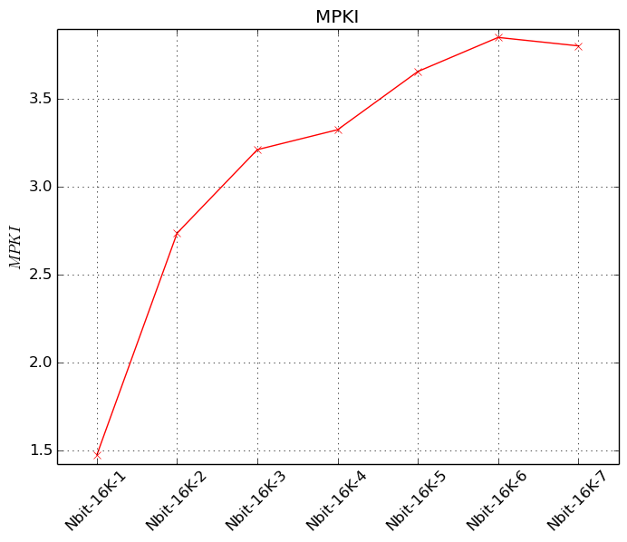
- bodytrack
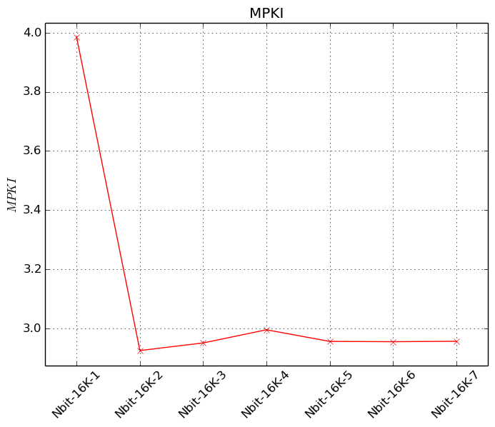

- canneal
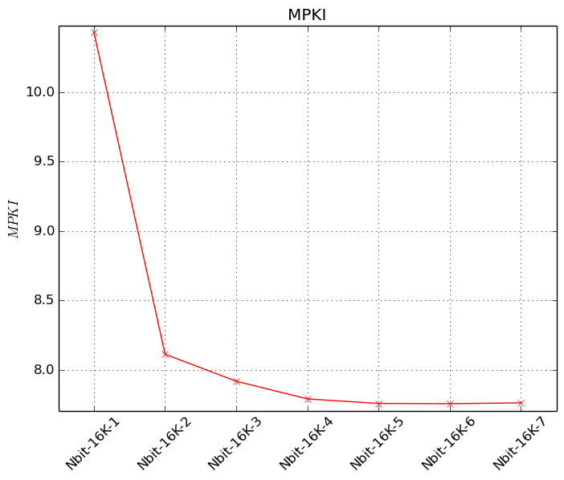
- facesim
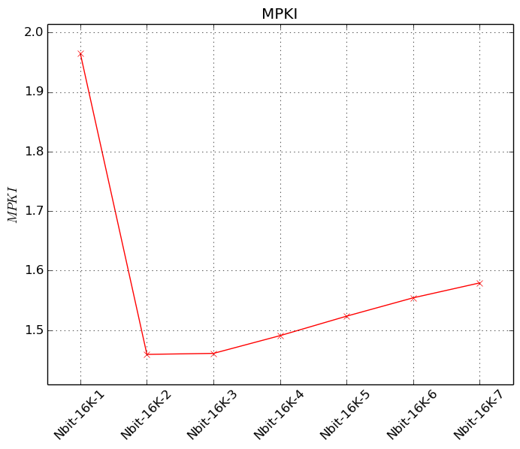

- ferret
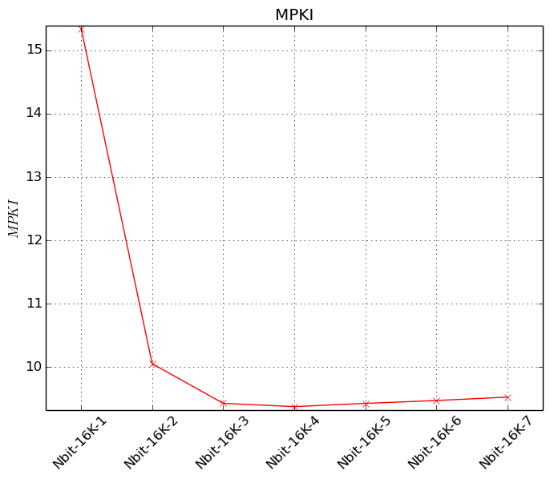
- fluidanimate
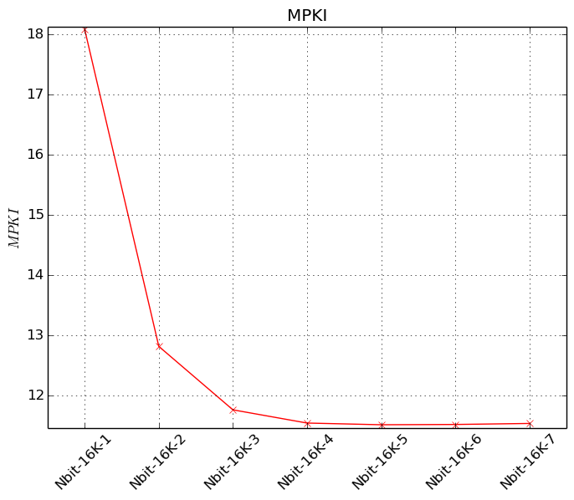

- freqmine
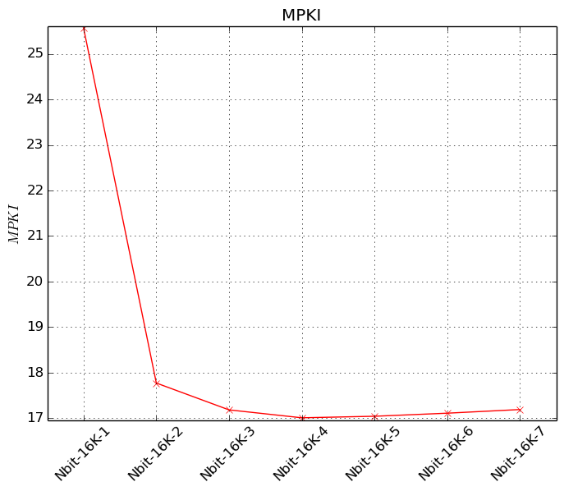
- raytrace
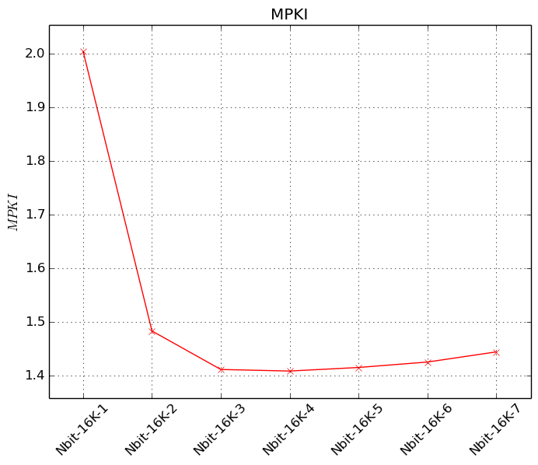

- swaptions
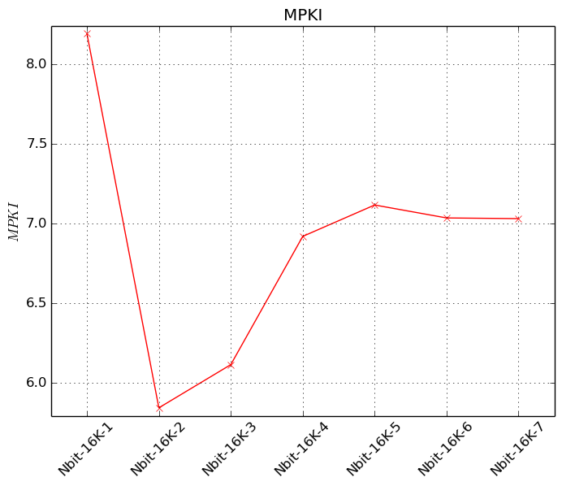
- streamcluster
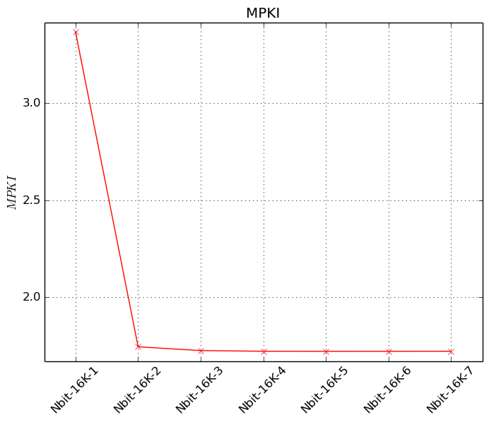

Γενικά Σχόλια
Παρατηρούμε ότι με το που ο predictor πάει από το 1 στα 2 είναι δραστική η βελτίωση της απόδοσης. Όμως από εκεί και πέρα οι αυξομειώσεις είναι πολύ μικρές και δεν κάνουν τεράστια διαφορά.Σε άλλα αυξάνεται, ενώ σε άλλα μειώνεται, για αυτό εκτιμούμε ότι ένα μέγεθος 2 ή 4 bits έχει μια μεγαλύτερη σταθερότητα στην απόδοση.

(ii) Στο προηγούμενο ερώτημα η αύξηση του αριθμού των bits ισοδυναμεί με αύξηση του απαιτούμενου hardware, αφού ο αριθμός των entries του BHT παραμένει σταθερός. Διατηρώντας τώρα σταθερό το hardware και ίσο με 32Κ bits, εκτελέσαμε ξανά τις προσομοιώσεις για τα 10 benchmarks, θέτοντας Ν=1,2,4 και entries 32Κ,16Κ,8Κ entries αντίστοιχα.

- blackscholes
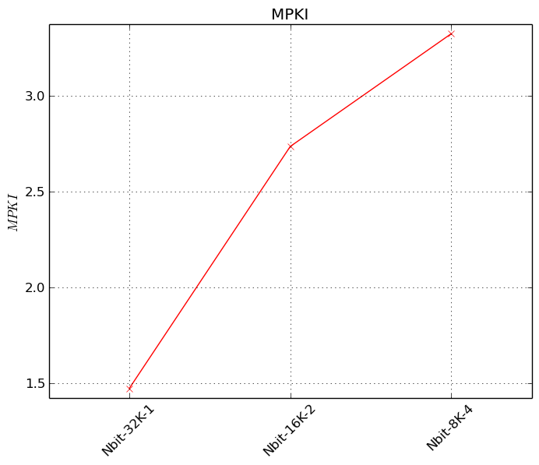
- bodytrack
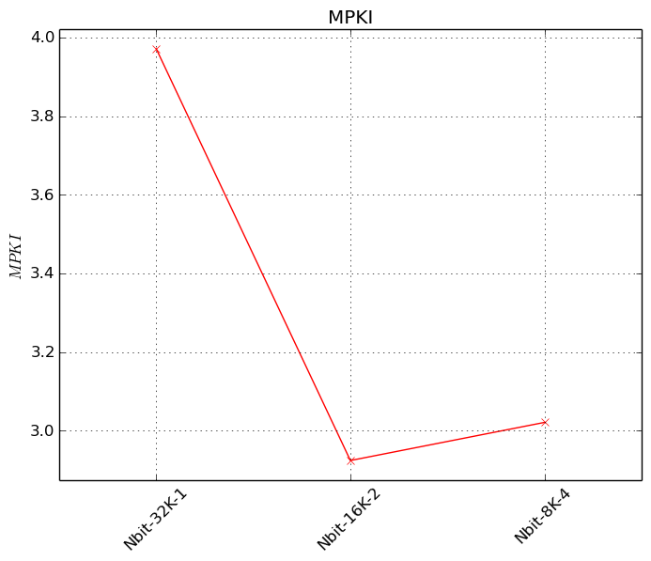

- canneal
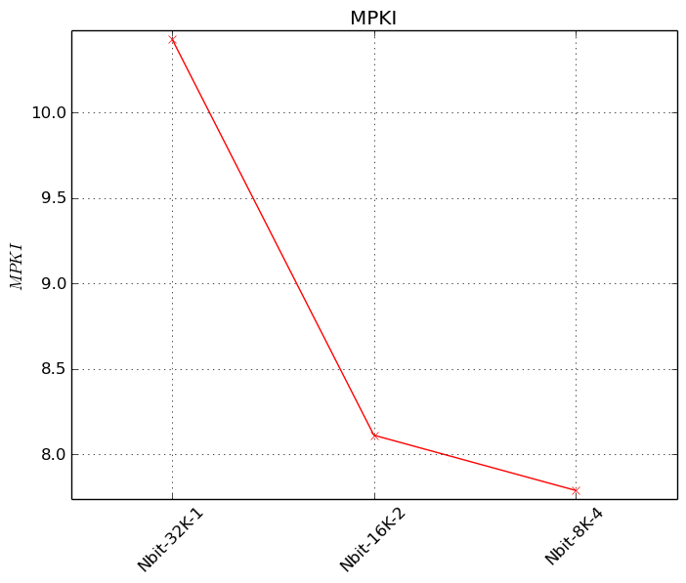
- facesim
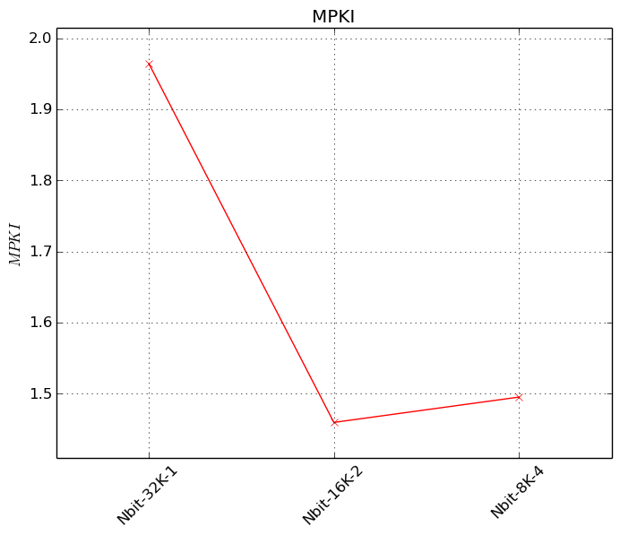

- ferret
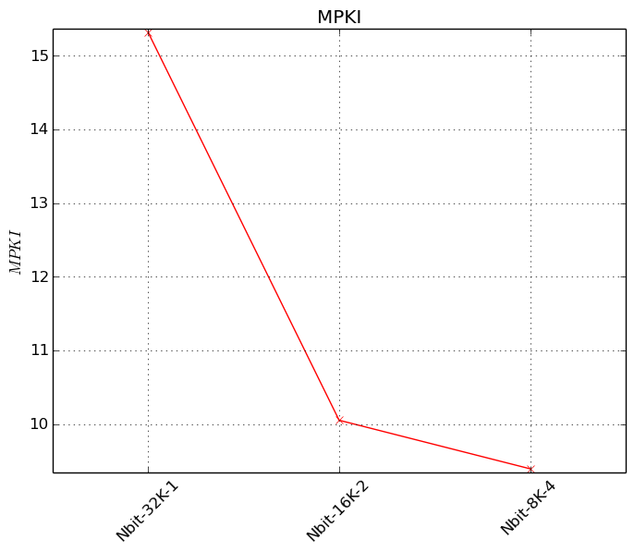
- fluidanimate
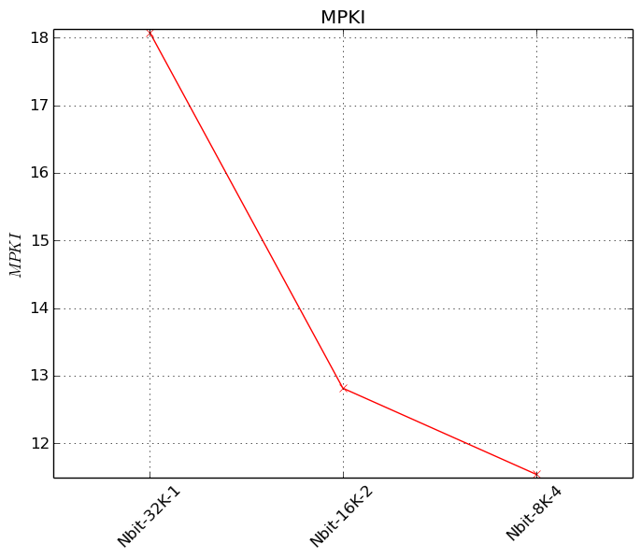

- freqmine
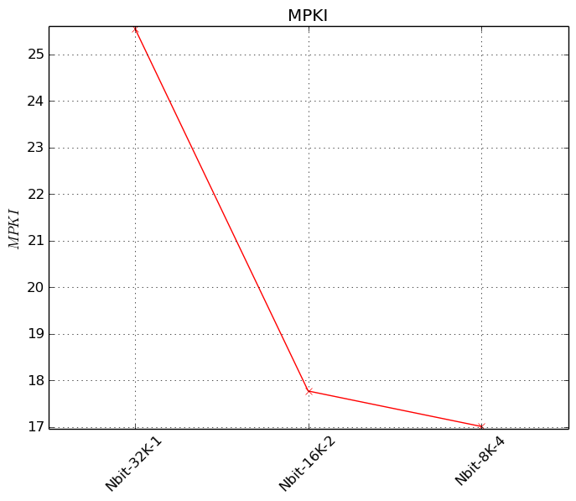
- raytrace
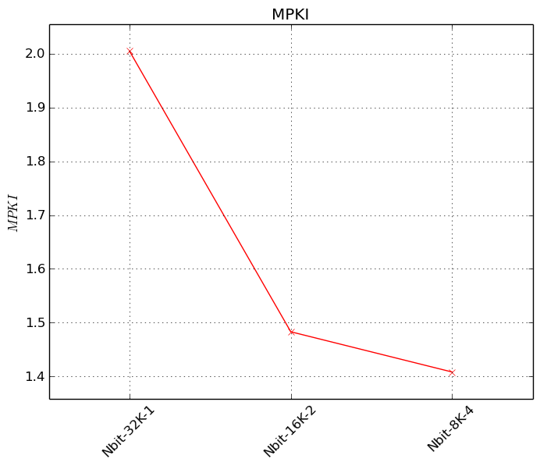

- swaptions
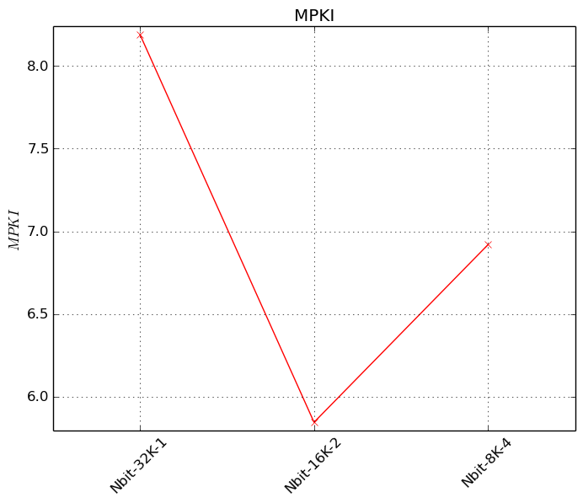
- streamcluster
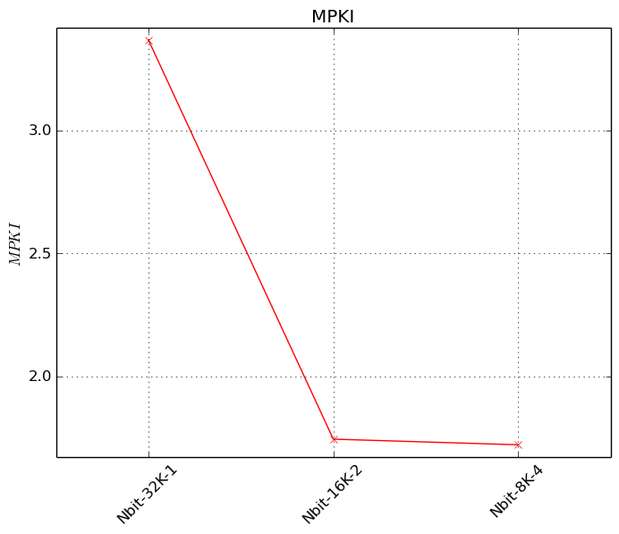
Γενικά Σχόλια:
Επιβεβαιώνεται το συμπέρασμα του πρώτου ερωτήματος, για την τεράστια διαφορά μεταξύ ενός και 2 bits. Όσο αυξάνουμε το N βελτιώνεται η απόδοση, αλλά όχι τόσο έντονα από τα 2 στα 4 bits, καθώς μειώνοντας τα entries μειώνουμε το μέγιστο δυνατό σύνολο εντολών που μπορούν να χωρέσουν στον προβλέπτη μας.

4.3 Μελέτη του ΒΤΒ
Υλοποιήσαμε έναν BTB και να μελετήσουμε την ακρίβεια πρόβλεψής του για τις ακόλουθες περιπτώσεις:
btb entries | btb associativity
512 | 1
256 | 2
128 | 4
64 | 8

- blackscholes
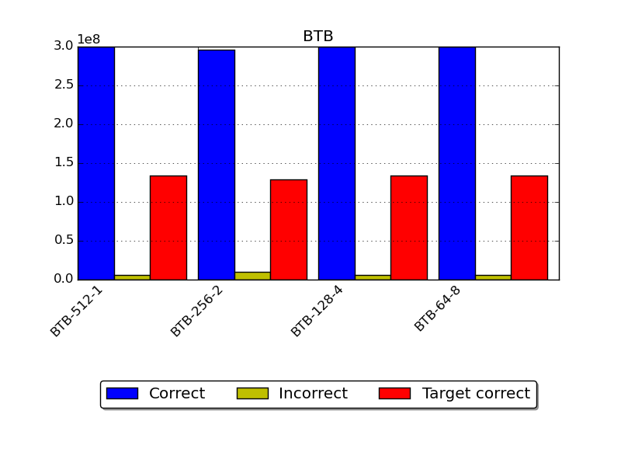
- bodytrack
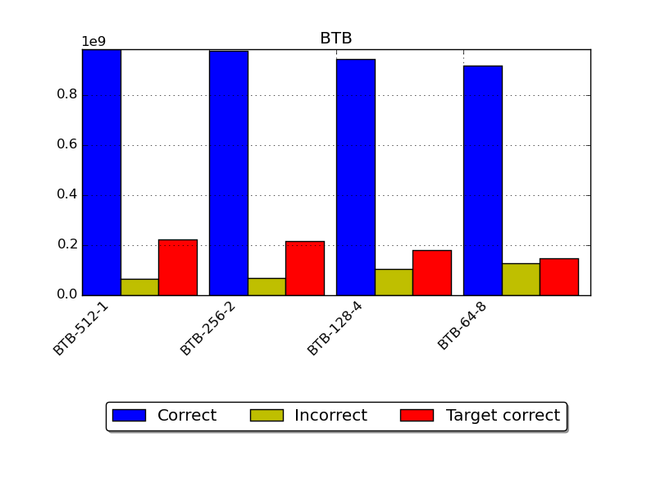

- canneal
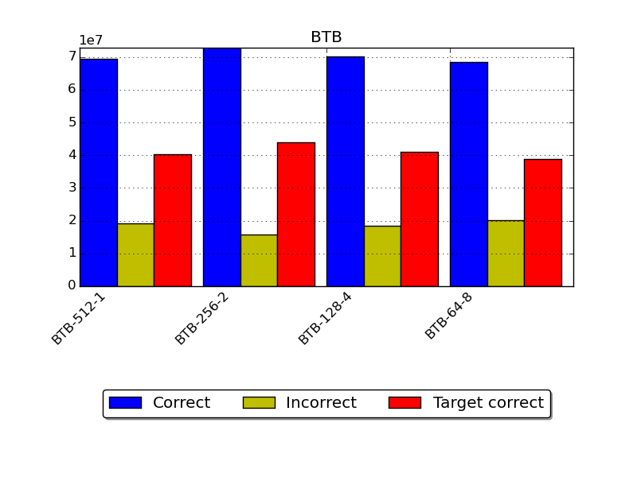
- facesim
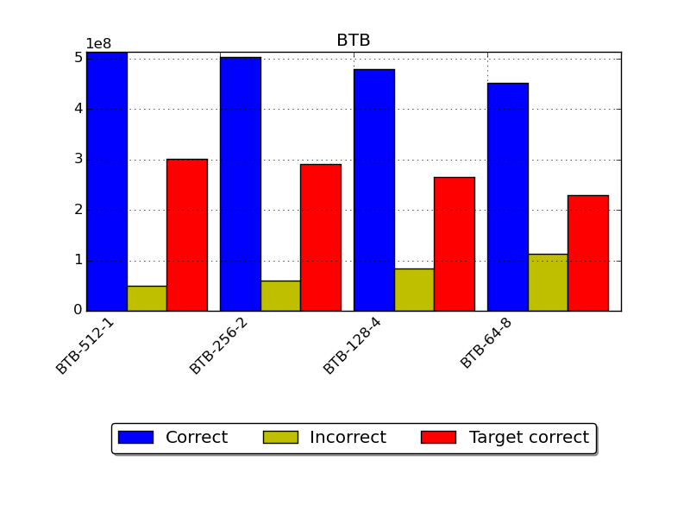
- ferret
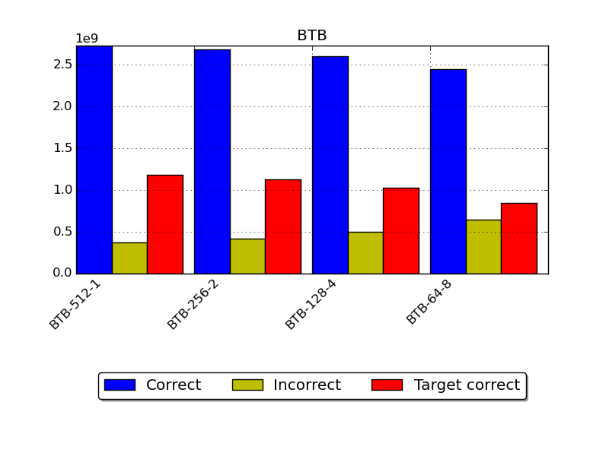

- fluidanimate
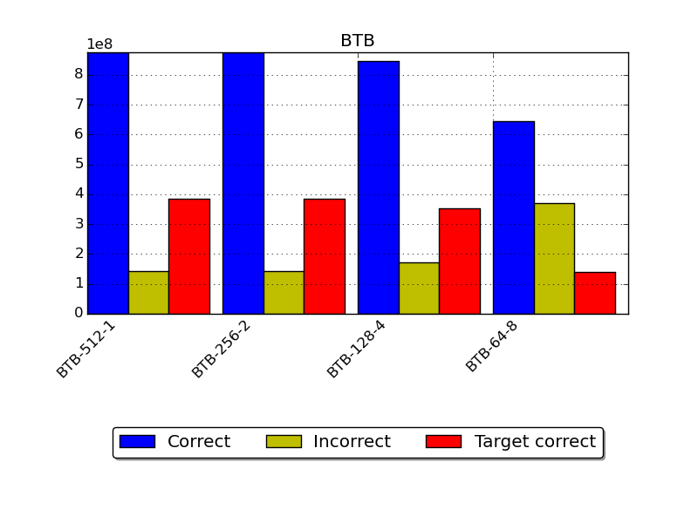
- freqmine
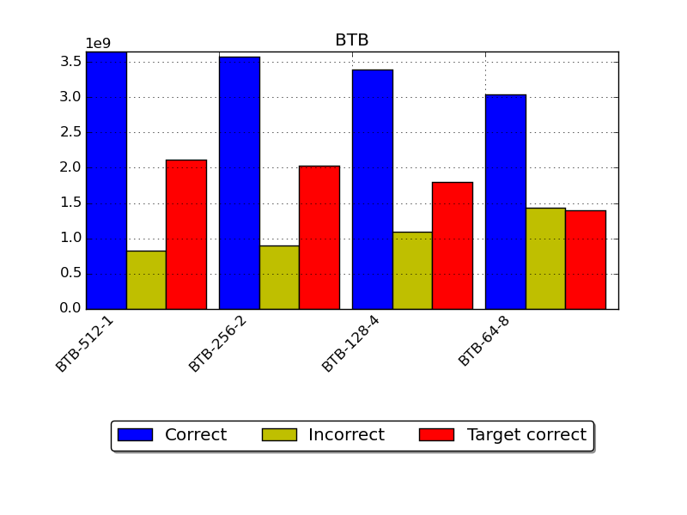
- raytrace
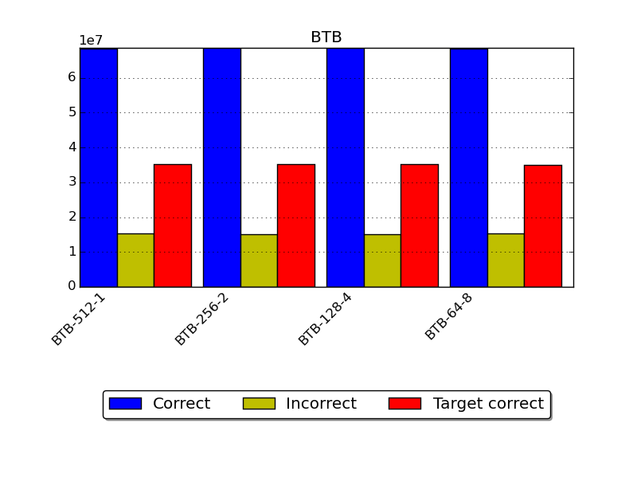

- swaptions
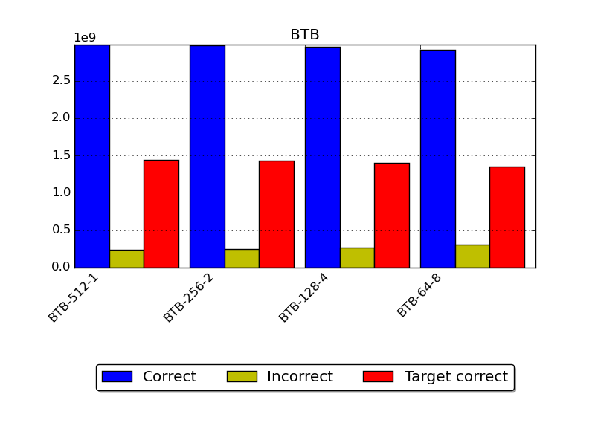
- streamcluster
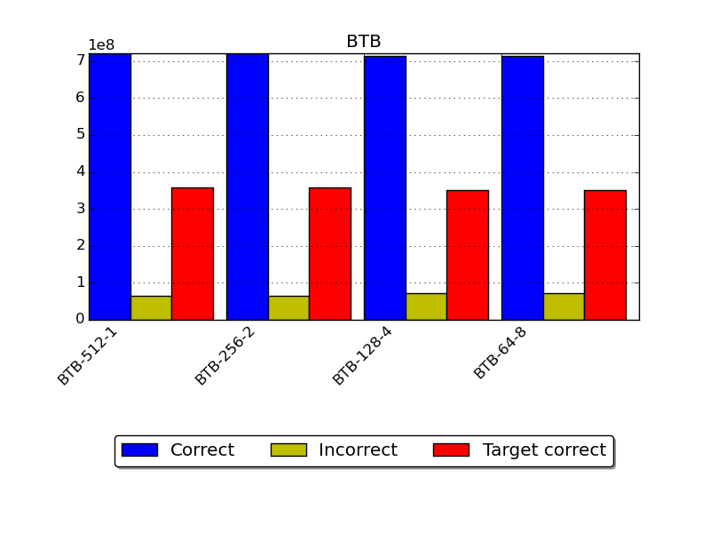
Γενικά Σχόλια:
Στην περίπτωση του BTB predictor υπάρχουν δύο ειδών misses, το direction misprediction και το target miprediction ενός direction hit. Το πρώτο συμβαίνει όταν το branch δεν βρέθηκε στη μνήμη ενώ η δεύτερη αντιστοιχεί συμβαίνει όταν το branch υπήρχε στη μνήμη αλλά η πρόβλεψη δεν ήταν η σωστή. Αν και λόγω της πολύ μεγάλης ποσότητας δεδομένων, είναι δύσκολο να διακρίνουμε την απόδοση του συστήματος, οι μετρικές δίχνουν πως η απόδοση μεγιστοποιείται κυρίως στα ζεύγη τιμών (128,4) και (64,8). Κάτι που είναι λογικό, μιας και η αύξηση του associativity μειώνει τις πολλές αντικαταστάσεις. Εξαίρεση αποτελεί το freqmine, όπου παρατήρουμε ότι τα target correct branches μειώνονται με την αύξηση του associativity.

4.4 Μελέτη του RAS
Χρησιμοποιώντας την υλοποίηση της RAS (ras.h) που σας δίνεται, μελετήστε το ποσοστό αστοχίας για τις ακόλουθες περιπτώσεις:
Αριθμός εγγραφών στη RAS | Αριθμός εγγραφών στη RAS
1 | 16
2 | 32
4 | 64
8 | 128

- blackscholes
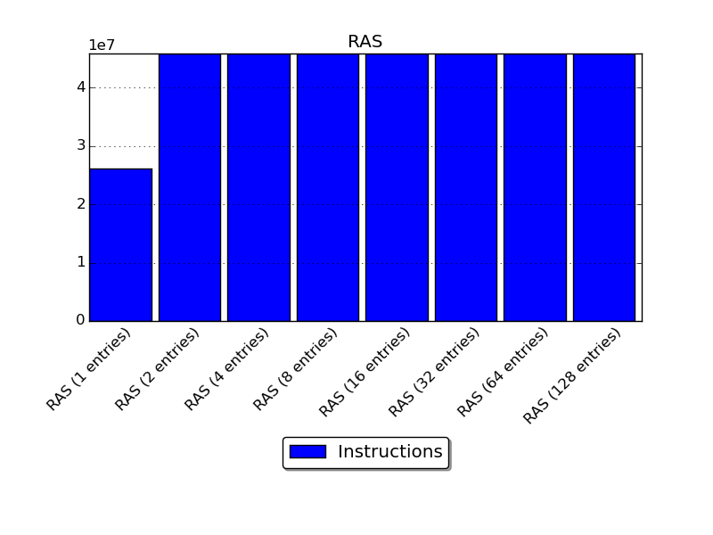
- bodytrack
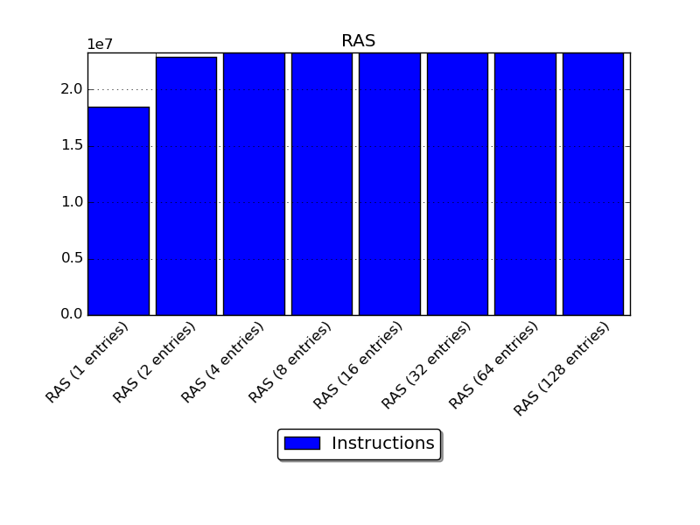

- canneal
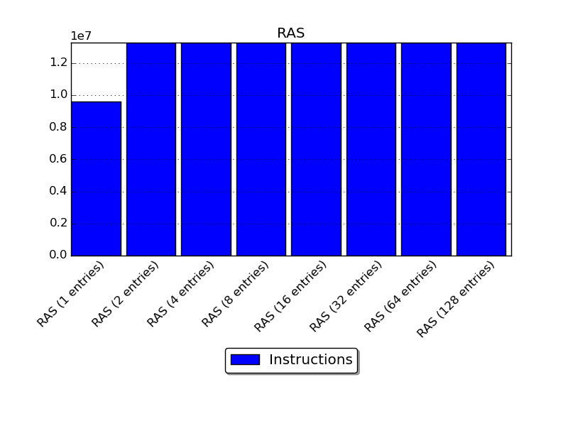
- facesim
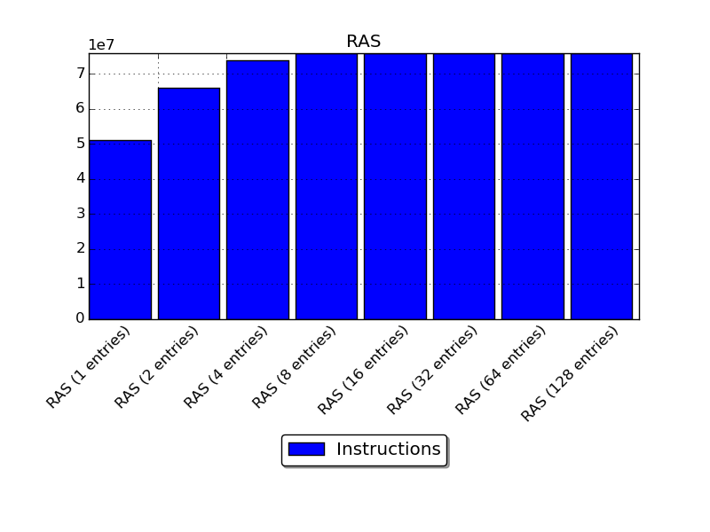
- ferret
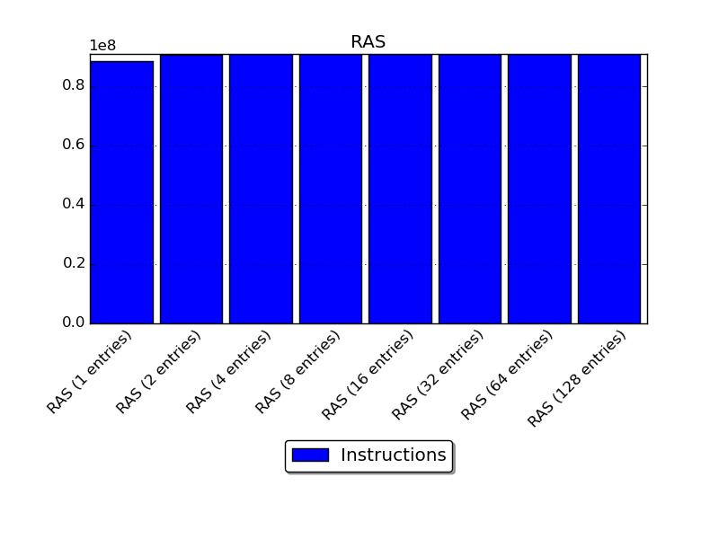
- fluidanimate
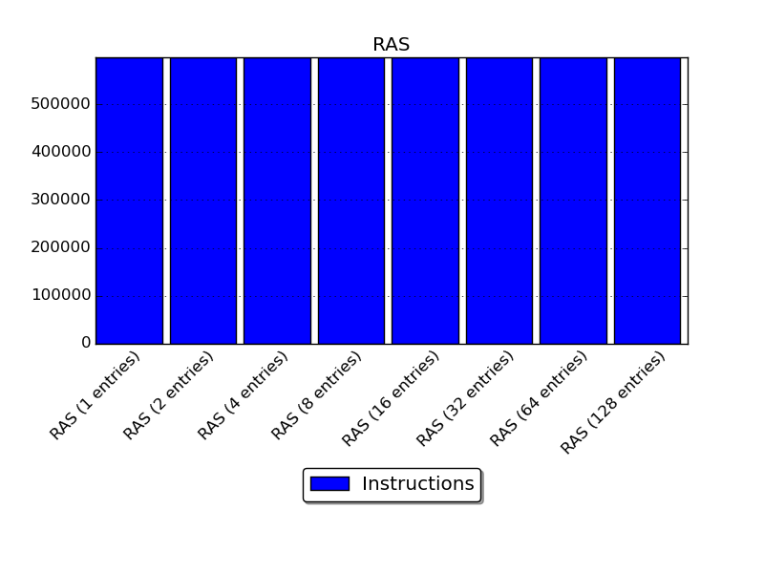
- freqmine
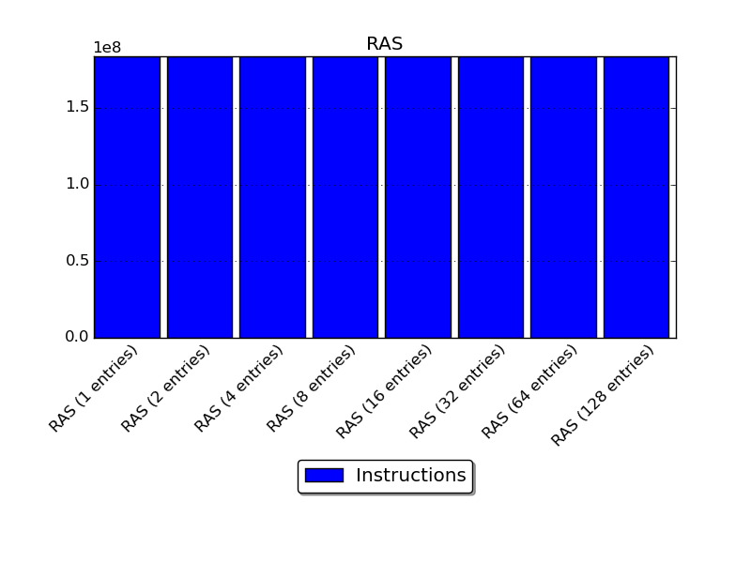
- raytrace
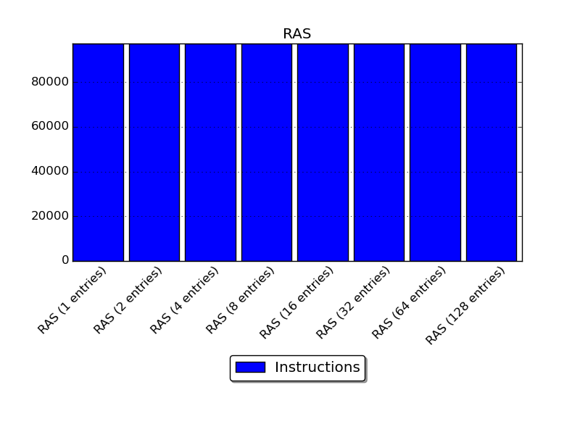
- swaptions
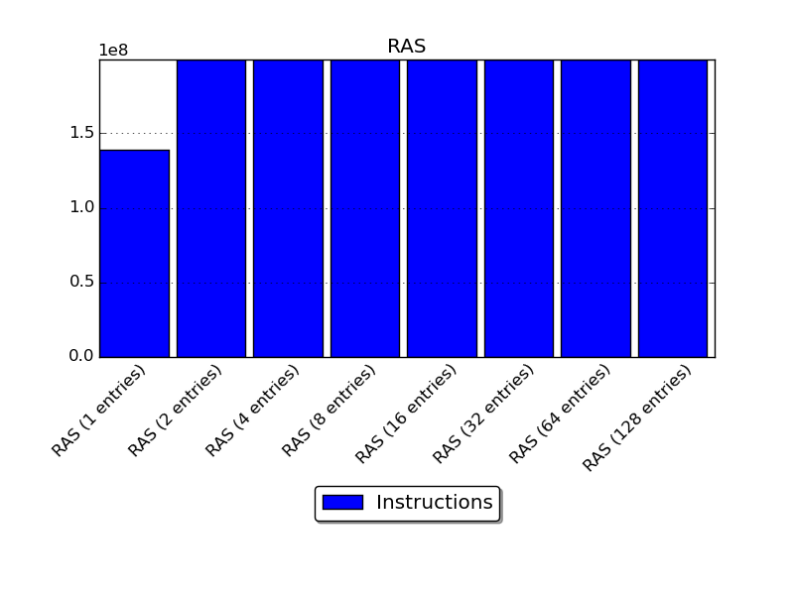
- streamcluster
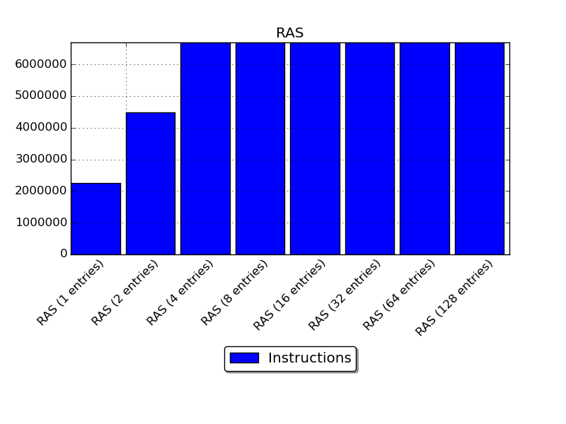
Γενικά σχόλια:
Παρατηρούμε ότι όσο πιο μικρό το μέγεθος της στοίβας τόσο χειρότερη η απόδοση. Σε περίπτωση που για κάποιο λόγο γεμίσει η στοίβα πολύ γρήγορα, η απόδοση πέφτει, μιας και δεν θα έχουμε το επόμενο PC. Ακόμα και με 2 entries υπάρχει βελτίωση, αλλά όσο προχωράμε παρατηρούμε ότι υπάρχει ένας κορεσμός, δηλαδή για κάθε αύξηση της στοίβας η απόδοση παραμένει σταθερή.

4.5 Σύγκριση διαφορετικών predictors
Στο κομμάτι αυτό συγκρίνουμε τους παρακάτω predictors:
- Static Not-Taken.
- Static BTFNT.
- O n-bit predictor που επιλέξατε στο 4.2
- Pentium-M predictor (δίνεται ότι το hardware overhead είναι περίπου 30Κ).
- Local-History two-level predictors (βλ. διαφάνειες μαθήματος) με τα εξής χαρακτηριστικά :
  - o PHT entries = 8192
  - PHT n-bit counter length = 2
  - BHT entries = Χ
  - BHT entry length = Ζ
Υπολογίστε τo Z ώστε το απαιτούμενο hardware να είναι σταθερό και ίσο με 32Κ, όταν Χ=2048 και Χ=4096.
- Global History two-level predictors με τα εξής χαρακτηριστικά: o
  - PHT entries = Ζ o
  - PHT n-bit counter length = Χ o
  - BHR length = 4, 8
Υπολογίστε το Ζ ώστε το απαιτούμενο hardware να είναι σταθερό και ίσο με 32Κ όταν Χ=2 και Χ = 4. Το κόστος του Branch History Register (4 και 8 bits) θεωρείται αμελητέο.
- Tournament Hybrid predictors (βλ. διαφάνειες μαθήματος) με τα εξής χαρακτηριστικά:
  - O meta-predictor M είναι ένας 2-bit predictor με 512 entries.
  - Οι P0 , P1 μπορούν να είναι n-bit, local-history ή global-history predictors.
  - Οι P0 , P1 έχουν overhead 16Κ ο καθένας.

- blackscholes
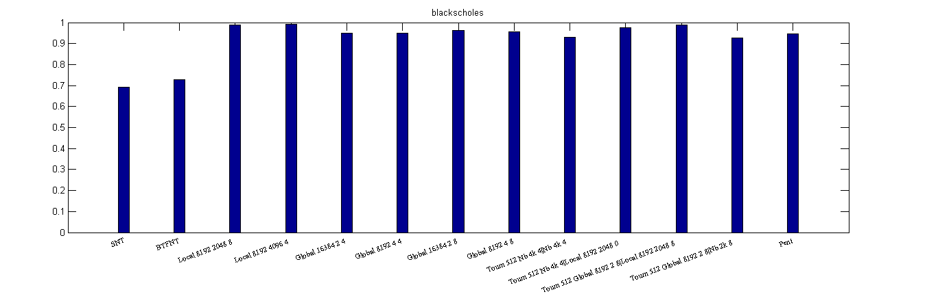

- bodytrack
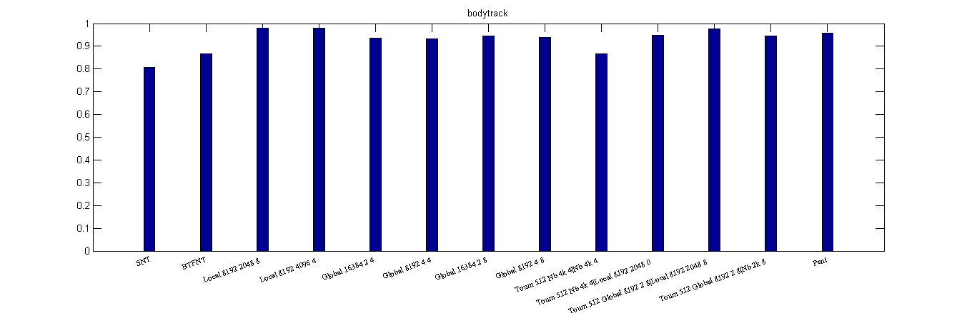
- canneal
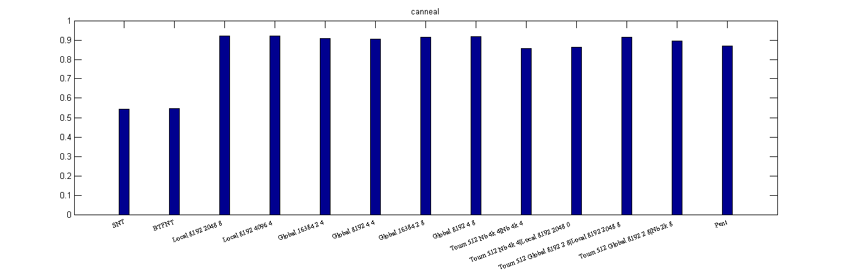
- facesim
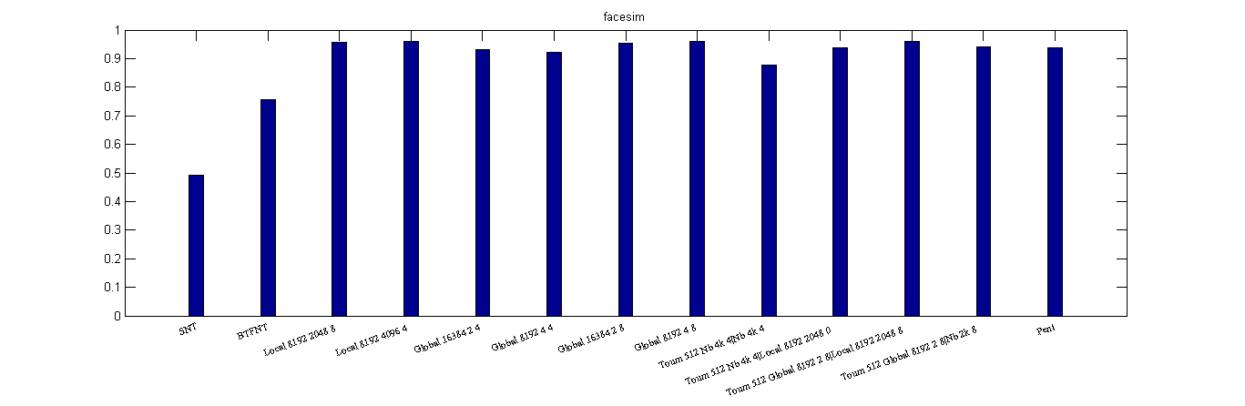

- ferret
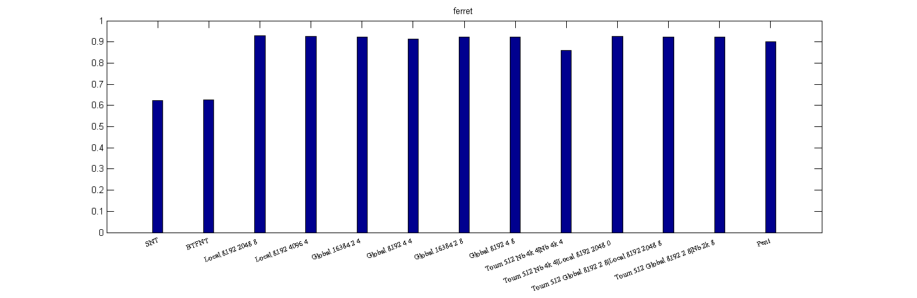
- fluidanimate
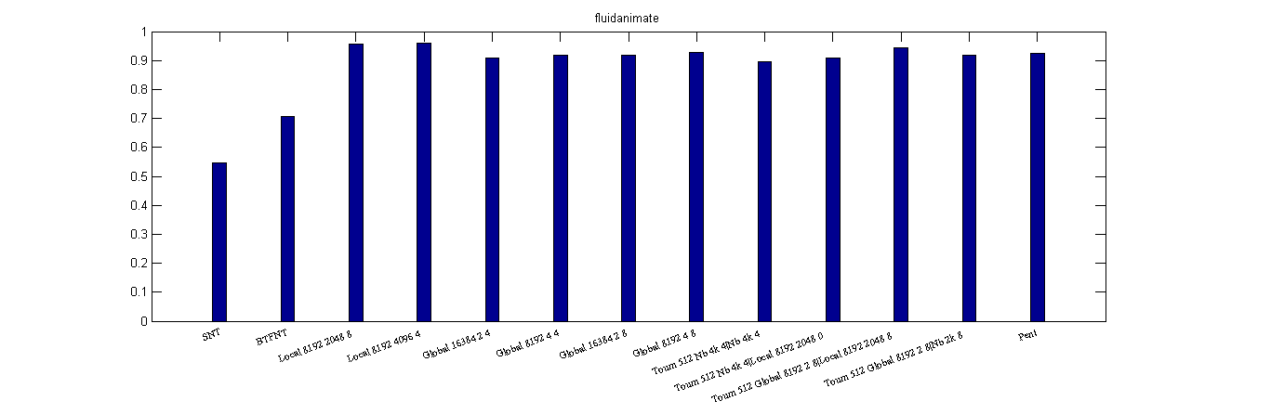
- freqmine
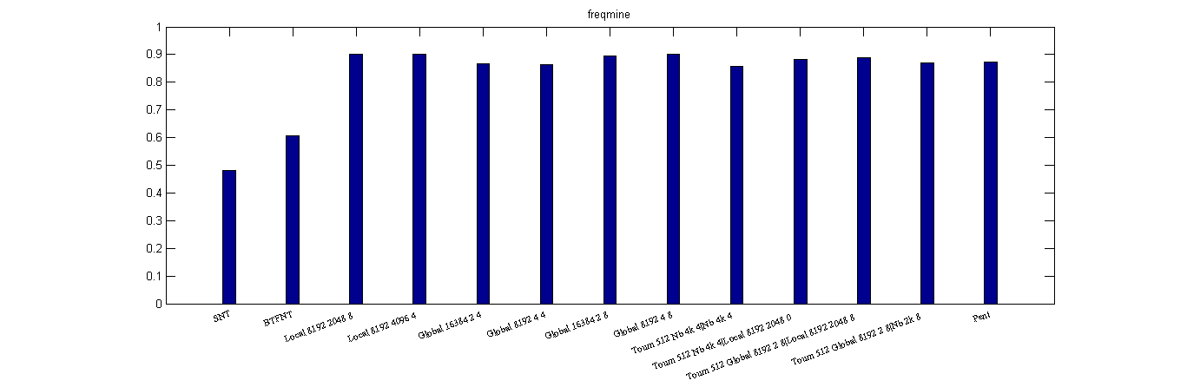

- raytrace
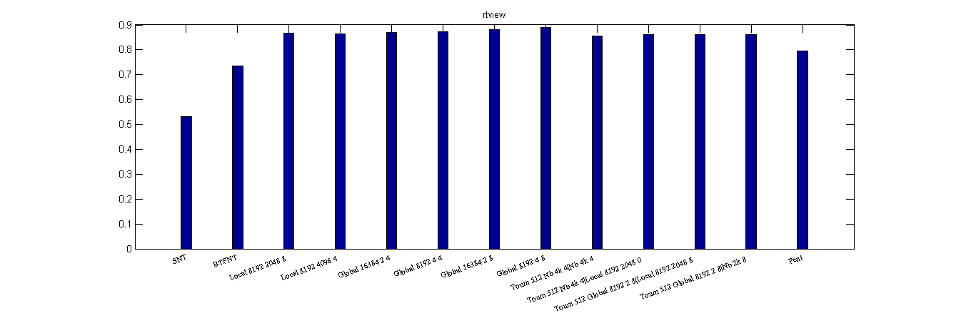
- swaptions
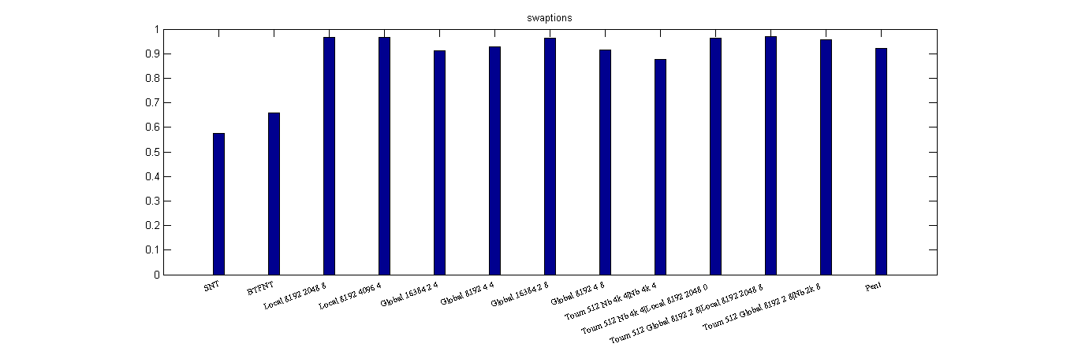
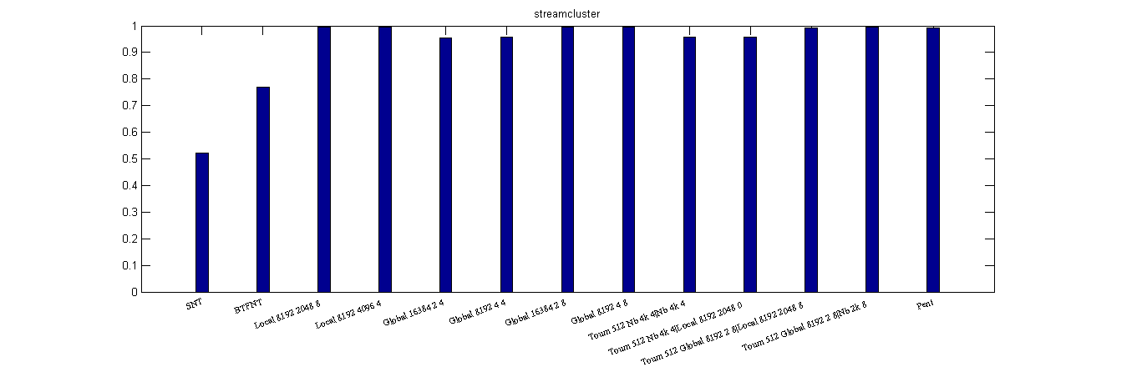
- streamcluster

Γενικά Σχόλια:
Είναι ξεκάθαρη η υπεροχή των dynamic predictors έναντί των static. Οι πρώτοι εξασφαλίζουν ικανοποιητικά ποσοστά απόδοσης, κάτι που δε συμβαίνει με τους static. Συγκεκριμένα φαίνεται να έχουν καλύτερες αποδόσεις οι:
- Local 8192 4096 4
- Local 8192 2048 8
- Global 8192 4 8
- Tournament 512 Global 8192 8 | Local 9182 2048 8

Από αυτούς πάλι, οι δύο Local Predictors με τον Tournament έχουν μικρές αποκλείσεις και ακολουθεί ο Global. Υπάρχουν αυξομειώσεις ανάλογα την εφαρμογή στο ποιος έρχεται πρώτος, όμως τη μεγαλύτερη σταθερότητα σε μεγαλύτερο εύρος εφαρμογών δείχνει να έχει ο Tournament.

